Emitir Segunda Via da Conta Sem Taxa
Esta funcionalidade permite emitir a segunda via da conta sem taxa, podendo ser acessada no caminho: GSAN > Atendimento ao Público > Emitir Segunda Via Conta Sem Taxa.
Alterada a funcionalidade de modo a possibilitar a emissão da segunda via de uma conta apresentando o cliente vinculado à mesma (opção padrão), ou o atual cliente que está vinculado ao imóvel. Assim, caso o cliente associado à conta selecionada não seja o mesmo que o atualmente associado ao imóvel, ao clicar no ícone da impressora para a geração da segunda via da conta, o sistema exibirá uma tela com a mensagem: “Caso deseje emitir a segunda via em nome do cliente que está vinculado à conta (opção padrão), clique no botão “Cliente Conta”. Caso deseje a conta em nome do atual cliente vinculado ao imóvel, clique no botão “Cliente Atual”. Caso a opção selecionada seja “Cliente Conta”, a funcionalidade emitirá a conta com o cliente vinculado à mesma, conforme já ocorre atualmente. Caso a opção selecionada seja “Cliente Atual”, o sistema deverá emitir a conta em nome do atual cliente vinculado ao imóvel com indicador de conta ativo. Esta opção só estará disponível quando a funcionalidade for executada de forma presencial, através de um usuário “logado” ao sistema, não sendo possível realizá-la através da internet.
Por solicitação da Caema, foi criada parametrização por empresa, no sistema parâmetro, que permite Bloquear / Liberar a impressão, do Cliente Atual, pelo que foi impresso na conta original, na emissão da Segunda Via de Conta (no Sistema e na Loja Virtual), apresentando os dados que foi designado para sair impresso na conta.
Por solicitação da CAEMA, o sistema impede a impressão de segunda via de contas e impressões de documentos de débitos dos imóveis pertencentes ao programa Viva água. Para os casos dos imóveis que fizeram parte do projeto Viva Água e não possuem contas vencidas que foram faturadas como Viva água, o indicador do imóvel será desmarcado.
A funcionalidade possibilita a obtenção do histórico de emissão de segunda via de conta.
Inicialmente o sistema exibe a tela abaixo. Informe os dados para que seja(m) exibida(s) a(s) conta(s) do imóvel. Caso exista conta não paga poderá ser gerada a segunda via da conta, clique no botão .
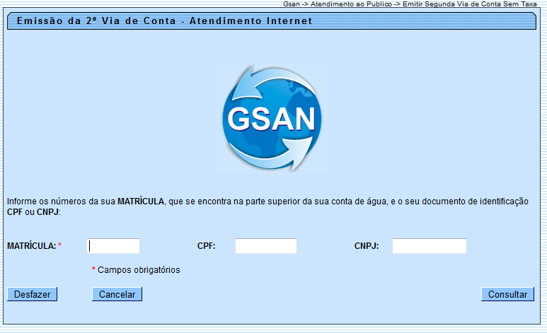

Preenchimento dos Campos
Campo | Orientações para Preenchimento
Matrícula(*) | Campo obrigatório - Informe a matrícula do imóvel para emissão da segunda via da conta.
CPF | Informe o número do CPF que está associado à matrícula do imóvel. Caso não corresponda, o sistema emite uma mensagem.
CNPJ | Informe o número do CNPJ que está associado à matrícula do imóvel. Caso não corresponda, o sistema emite uma mensagem.
Informada a matrícula do imóvel, caso exista débito, será exibida a tela contendo as contas não pagas. Para gerar a segunda via da conta (conforme modelo abaixo), clique no botão .
Caso deseje fazer o pagamento via Internet, clique no hiperlink “Selecionar Banco” para ser disponibilizada várias opções de bancos para realização do pagamento.
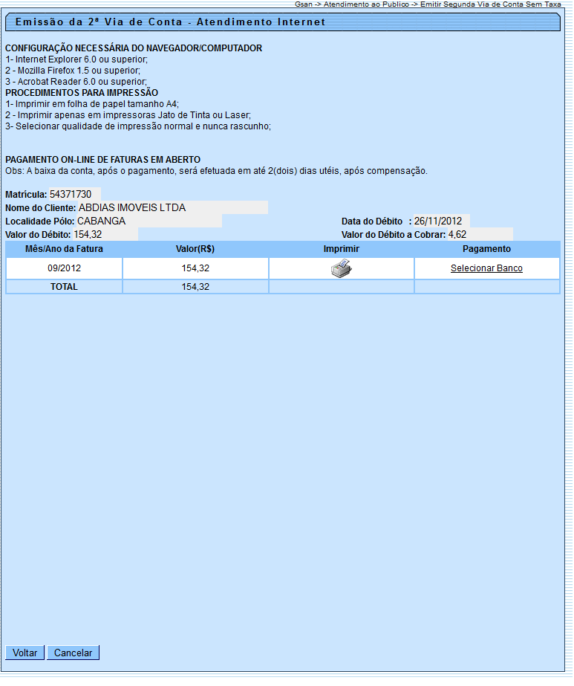
MODELO DA CONTA
Foram alteradas as funcionalidades de emissão de contas no sistema de impressão simultânea (ISC), emissão de contas no GSAN, onde é enviado um arquivo TXT para impressão na gráfica e emissão de segunda via, para adaptação ao novo layout. Todas as contas impressas pelo GSAN terão o novo modelo definido e aprovado pela Compesa.
Foi alterada a geração do arquivo para o formato de uma conta por linha (tripa), onde os dados são enviados de forma sequencial - em uma única linha por conta - e a gráfica se encarrega de imprimir os dados no local correto. Isso diminui, consideravelmente, o tamanho do arquivo enviado e facilita futuras alterações de layout.
Abaixo novos campos que serão impressos no novo layout de conta:
- Item de lista não ordenadaTipo de consumo referente a medição da ligação de água;
- Anormalidade de Leitura referente a medição da ligação de água;
- Anormalidade de Consumo referente a medição da ligação de água;
- Tipo de consumo referente a medição do poço;
- Anormalidade de Leitura referente a medição do poço;
- Anormalidade de Consumo referente a medição do poço;
- Leitura Anterior referente a medição do poço;
- Leitura Atual referente a medição do poço;
- Leitura Faturada referente a medição do poço;
- Discriminação por faixa de volume das tarifas e volumes faturados referentes a esgoto;
- Parâmetros da qualidade água:
- Número de amostras exigidas e coletadas referente aos parâmetros cor aparente, turbidez, cloro residual livre, coliformes totais e escherichia coli;
- Valores médios detectados e padrão da portaria referente aos parâmetros cor aparente, coliformes totais e escherichia coli.
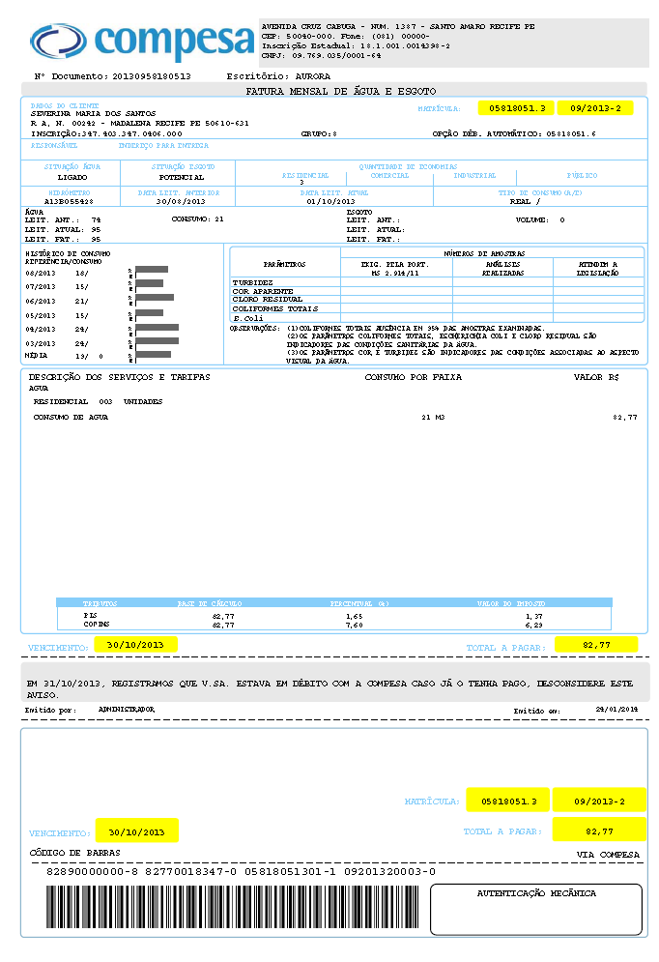
Por solicitação da CAERN, foi modificado o layout da conta para conta conter informações sobre a qualidade da água, conforme modelo abaixo:
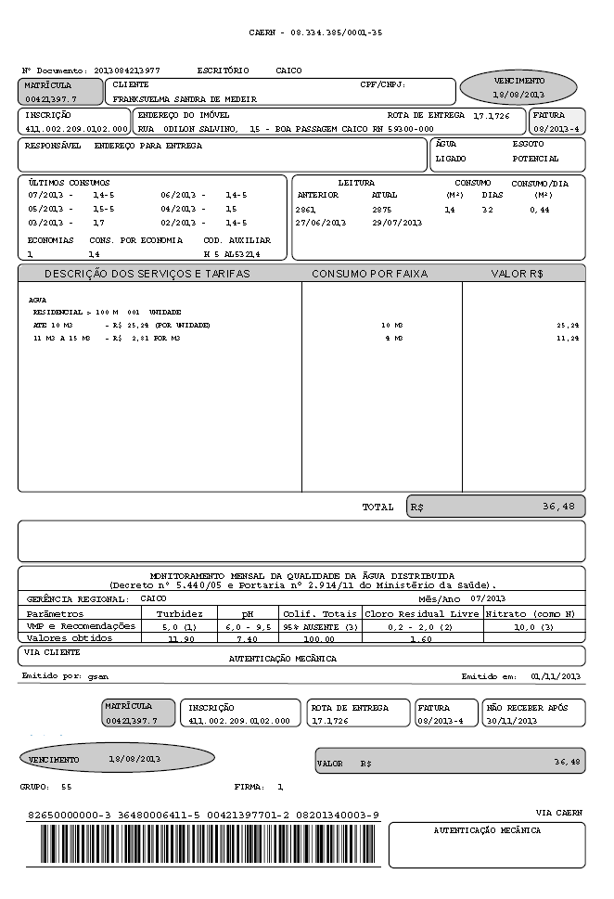
Por solicitação da Caer, foram incluídas as informações sobre Amostras da Qualidade da Água, nas opções, Exigidas, Analisadas, e Em Conformidade, para os parâmetros: Cloro, Turbidez, Cor, Coliformes, e E. Coli (Coliformes Termotolerantes).


